**POSTEST PERTEMUAN 2**

Nama : Arif Sa’banna Hasibuan

NIM :2100018469

Kelas : J

1. Buat lah flowchart untuk menentukan tahun tersebut kabisat atau bukan.

* Tahun Kabisat:

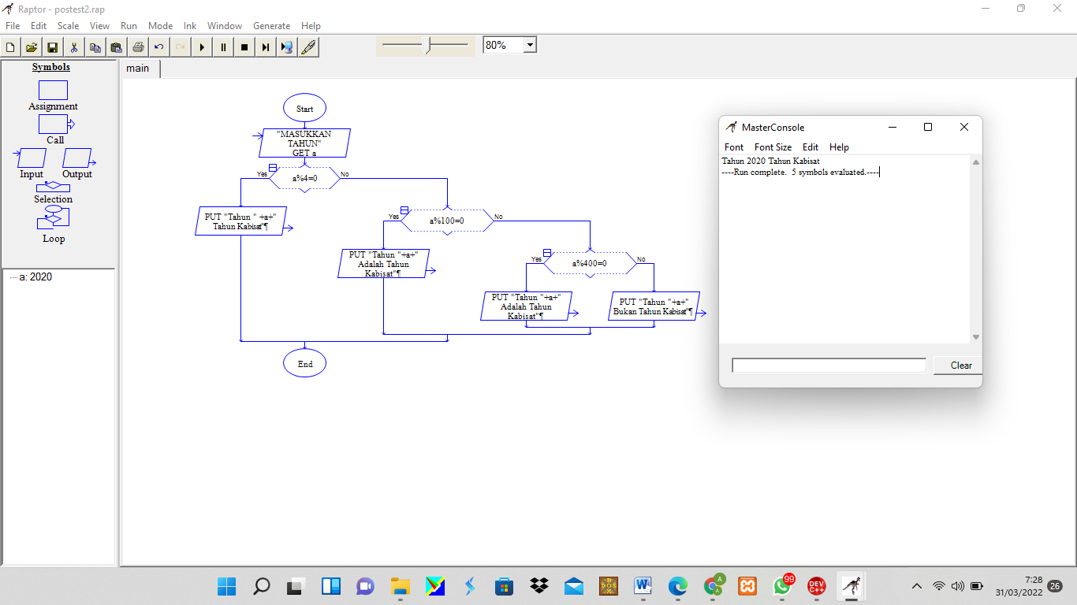

* Bukan Tahun Kabisat:

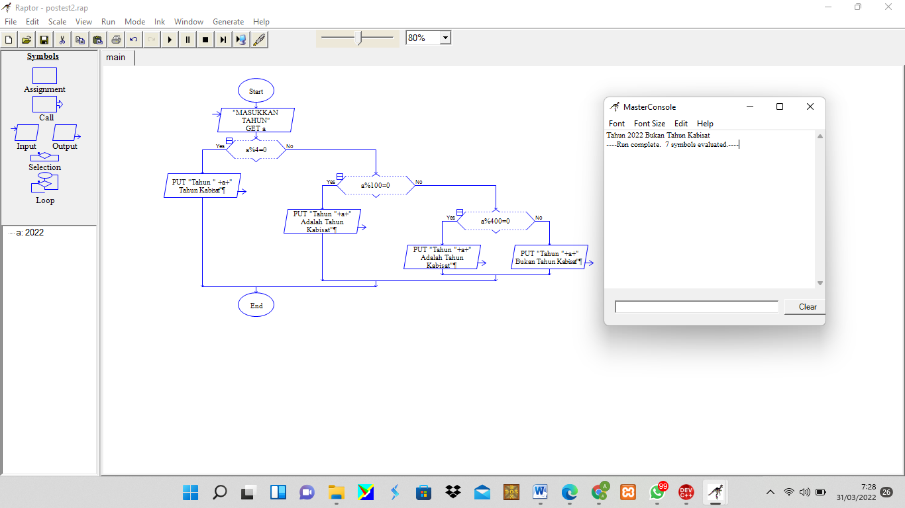

1. Seperti nomor 1, gunakan subprogam dalam flowchart untuk menentukan tahun tersebut kabisat atau bukan.

* Tahun Kabisat:

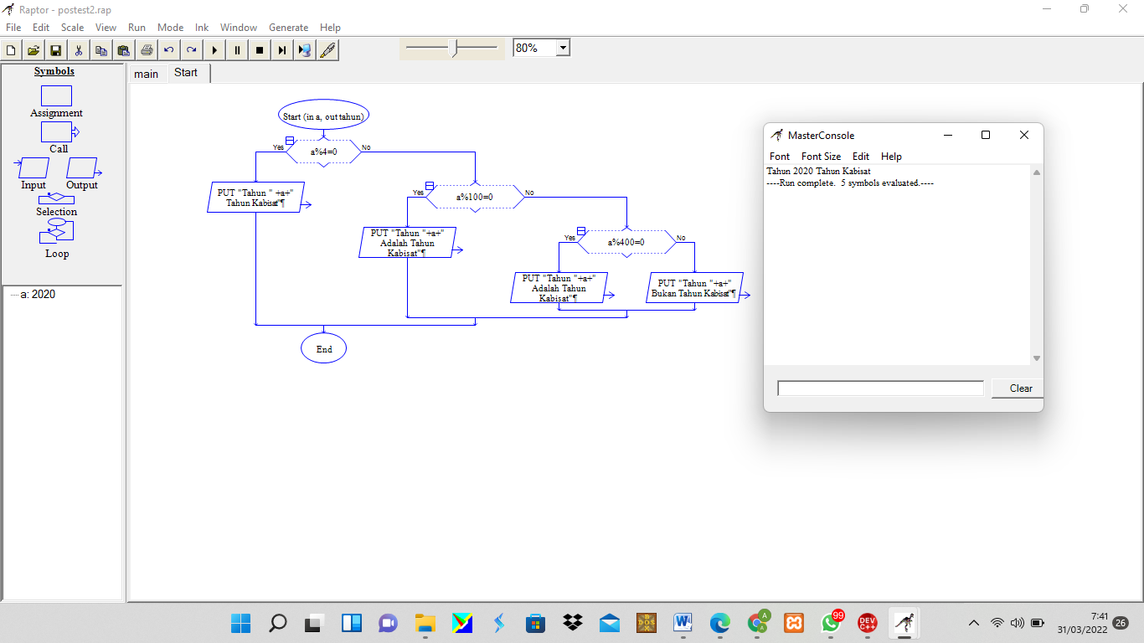

* Bukan Tahun Kabisat:

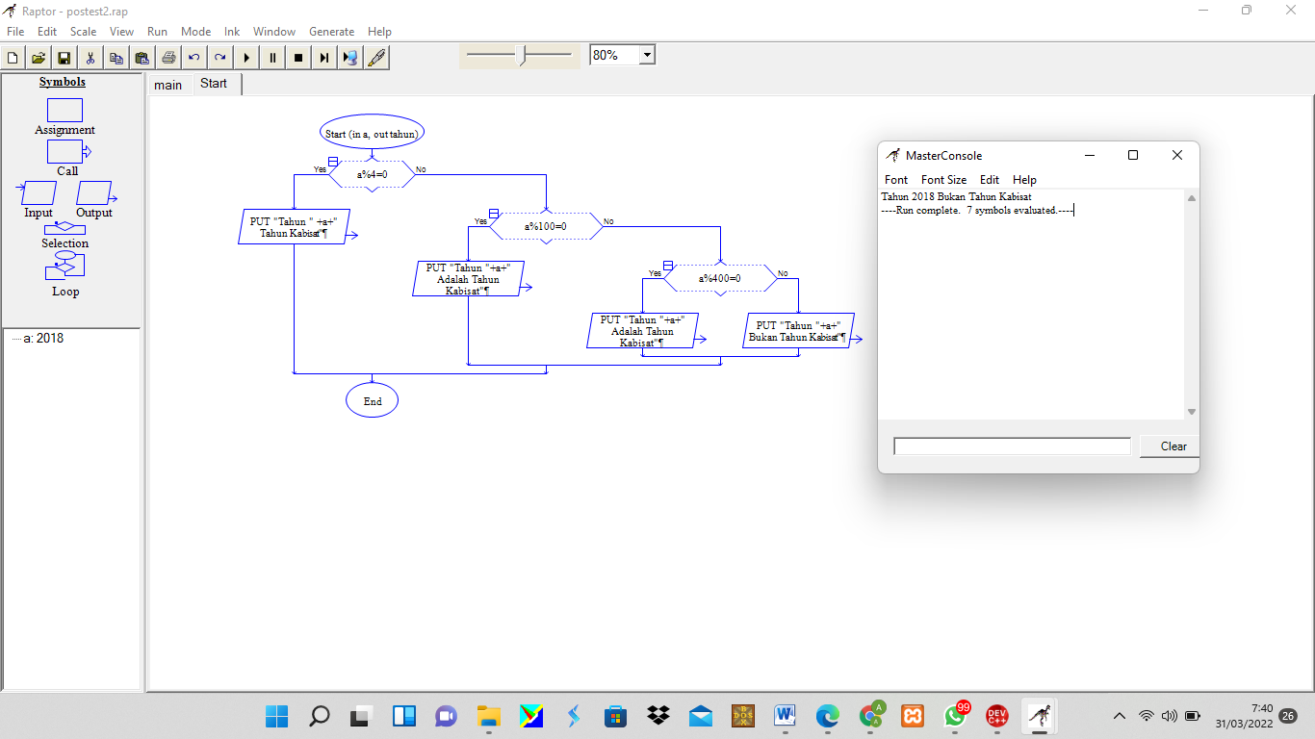

1. Konversikan hasil dari flowchart nomor 1 dan 2 menjadi progam C++.

* Tahun Kabisat:

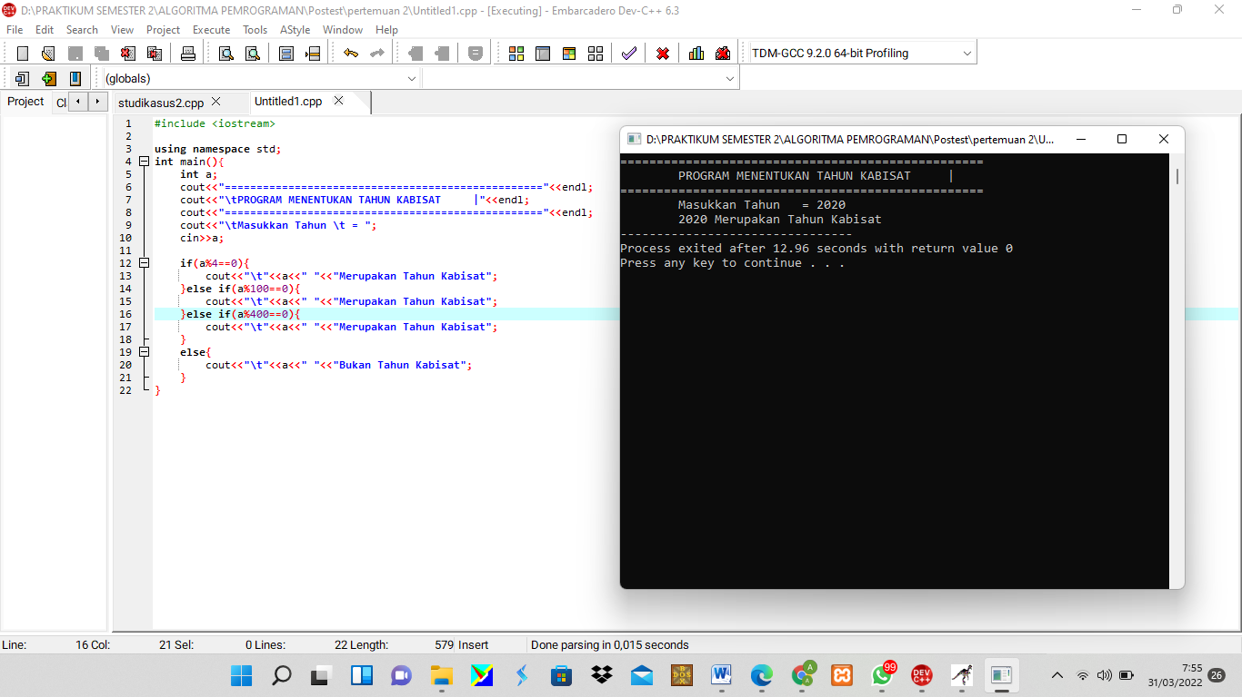

* Bukan Tahun Kabisat:

